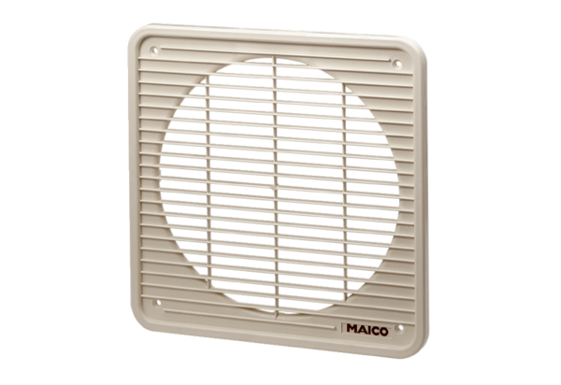Kratka wewnętrzna IG 35Opakowanie jednostkowe: 1 sztukaAsortyment: C
Numer artykułu: 0059.0174Producent: MAICO

